
每日市场报告

2025年12月30日

市场综述
美国三大股指全线收跌，道指跌0.51%报48461.93点，标普500指数跌0.35%报6905.74点，纳指跌0.5%报23474.35点。美元指数跌0.03%报98.01，非美货币涨跌不一，欧元兑美元涨0.01%报1.1773，英镑兑美元涨0.11%报1.3515，美元兑日元跌0.34%报156.0345，美元兑加元涨0.11%报1.3687，离岸人民币对美元上涨62.0个基点报6.9980。美油主力合约收涨1.92%，报57.83美元/桶；布伦特原油主力合约涨1.66%，报61.24美元/桶。COMEX黄金期货收跌4.45%报4350.2美元/盎司，COMEX白银期货收跌7.2%报71.64美元/盎司。ICE原糖主力合约涨0.40%报15.23美分/磅，ICE棉花主力合约跌0.23%报64.34/磅。
图表1：全球主要股指涨跌幅（%）
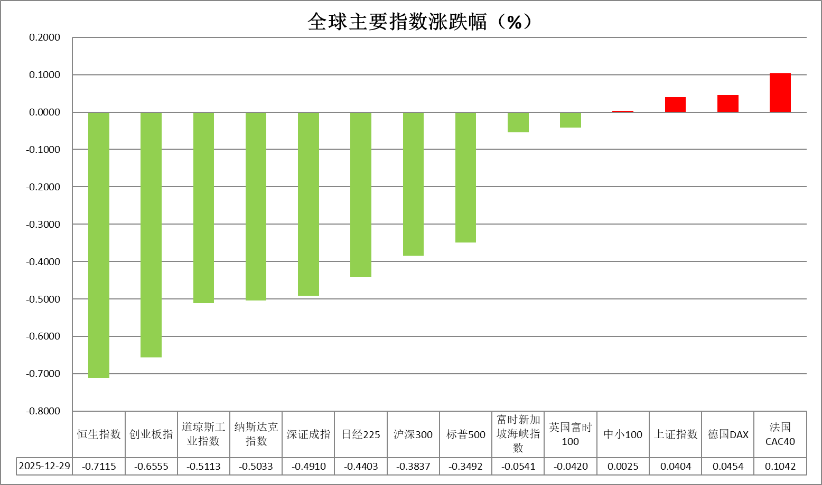
资料来源：公开资料整理、瑞达国际

- 消息回顾
【美国总统特朗普表示，将在适当的时机宣布美联储主席人选，时间很充裕；批评美联储主席鲍威尔及美联储翻修大楼的做法；正考虑起诉鲍威尔，指控他无法胜任工作。】
【美国总统特朗普同乌克兰总统泽连斯基举行会晤。尽管双方都称会谈“取得很大进展”，却均未作出重大宣布。特朗普表示，他同泽连斯基讨论了“几乎所有话题”，双方“已经非常接近达成协议”。泽连斯基强调领土问题依然棘手，最终必须由乌克兰人民决定。】
【美国全国房地产经纪人协会报告显示，因抵押贷款利率走低、房价涨幅放缓，11月美国成屋待完成销售环比上涨3.3%，创2023年初以来最大涨幅，远超经济学家此前预测的 0.9%。】
【日本央行12月政策会议纪要显示，多位委员认为日本实际利率仍处于极低水平，暗示未来将继续加息。一位委员建议日本央行在一段时间内以“几个月”为间隔调整政策。】

今日关注
时间 | 数据/事件
2025/12/30 | 22:00 | 美国 10 月 FHA 房价指数
2025/12/30 | 22:45 | 美国 12 月芝加哥 PMI
2025/12/30 | —— | 德国市场因元旦假期提前于北京时间 21:00 收市

- 观点汇总
美元指数
隔夜，美元指数跌0.03%报98.01，非美货币涨跌不一，欧元兑美元涨0.01%报1.1773，英镑兑美元涨0.11%报1.3515，美元兑日元跌0.34%报156.0345。
受美联储降息预期影响，美元指数近期持续偏弱运行。美国联邦政府债务规模已突破38.5万亿美元，再创历史新高，外国政府持有的美国国债占比从2010年代初超40%降至不足15%，美国债务问题持久化或继续削弱美元信用。宏观方面，美国第三季度实际GDP初值创两年来最快增速，同期核心PCE物价指数符合市场预期，通胀走势趋于平缓。特朗普近期反复强调，希望下一任美联储主席将大幅降息，提振市场“流动性宽松”预期。非美国家主要央行近期延续观望或加息立场，利差优势边际走弱导致美元近期走势较为疲软。偏软的非农就业报告、低于预期的CPI通胀数据以及前期FOMC官员偏鸽立场，均支持联储宽松路径，本周关注美国制造业PMI数据表现，短期内美元或维持震荡偏弱走势。
欧洲央行此前如期进行25bps降息，重申通胀将在中期内稳定于目标区间。日本央行一致同意加息25个基点，以抑制物价持续高涨的风险。由于关税负面影响低于预期，日本政府上调2025财年经济预期，新首相高市早苗继续推进大型财政刺激方案，尽管日本央行行长植田和男表示通胀将接近目标水平，但超预期的财政扩张计划或加剧通胀反弹风险。欧元利差走阔预期下或震荡偏强运行，日元延续震荡格局。
图表1：美元指数走势图
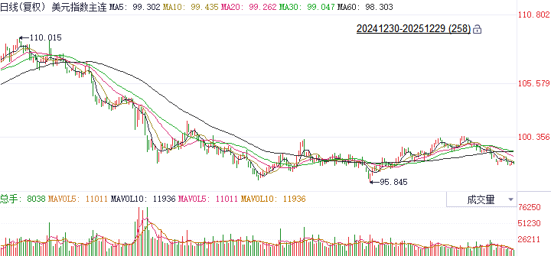
资料来源：Wind、瑞达国际

S&P500
截至12月29日，标普500指数下跌0.35%至6905.74点；迷你标普500主力合约下跌0.29%至6956.5点。经济数据上，美国第三季度实际GDP初值年化季环比大幅增长4.3%，远超市场预期的增长3.3%，增速创两年来最快。美国经济呈现软着陆，其中消费对经济增速起到有力支撑。货币政策上，特朗普或将于本周公布新任美联储主席人选，此前，特朗普表示希望新任美联储主席在市场表现良好的情况下降低利率。特朗普的表态进一步强化市场对新任美联储主席上任后将进一步降低利率的预期。整体来看，美国经济维持强大韧性加上对美联储新任主席鸽派立场的预期均推动美股上涨，传统的“圣诞老人”行情有望开启
图表2：S&P500走势图
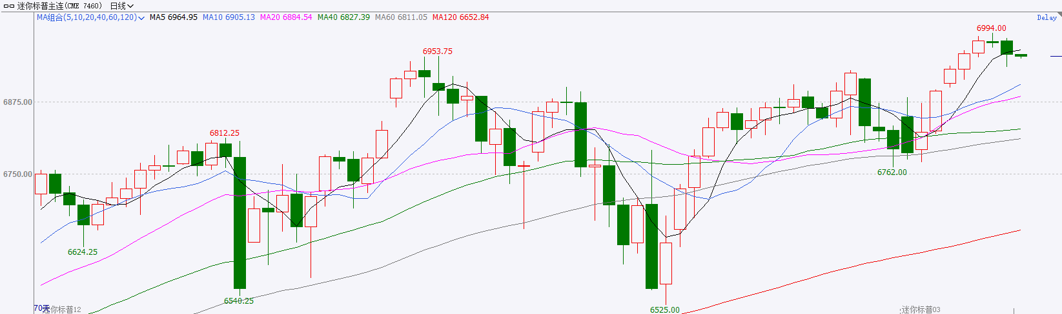
资料来源：Wind、瑞达国际

富时中国A50
截至12月29日，富时中国A50指数下跌0.05%至15399.71；新交所富时A50期指主力合约下跌0.31%至15386。海外方面，特朗普或将于本周公布新任美联储主席人选，此前，特朗普表示希望新任美联储主席在市场表现良好的情况下降低利率。国内方面，经济基本面，1—11月份全国规模以上工业企业利润增速较上月下滑，结合此前公布的一系列经济数据，11月国内经济基本面仍然面临下行压力。政策端，12月27日至28日召开的全国财政工作会议指出，2026年继续实施更加积极的财政政策；继续安排资金支持消费品以旧换新。整体来看， 11月份经济数据承压对A股上方形成一定压力。然而，27-28日召开的全国财政工作会议对明年财政工作，尤其是以旧换新的安排对市场情绪起到烘托，市场整体宏观氛围偏暖，A股有较强的底部支撑。最后，市场对新任美联储主席鸽派立场的预期带动美元走软，美元兑人民币上周一度跌破7.0整数关口，人民币汇率持续走强支撑2026年1月份宽货币预期。
图表3：富时中国A50走势图
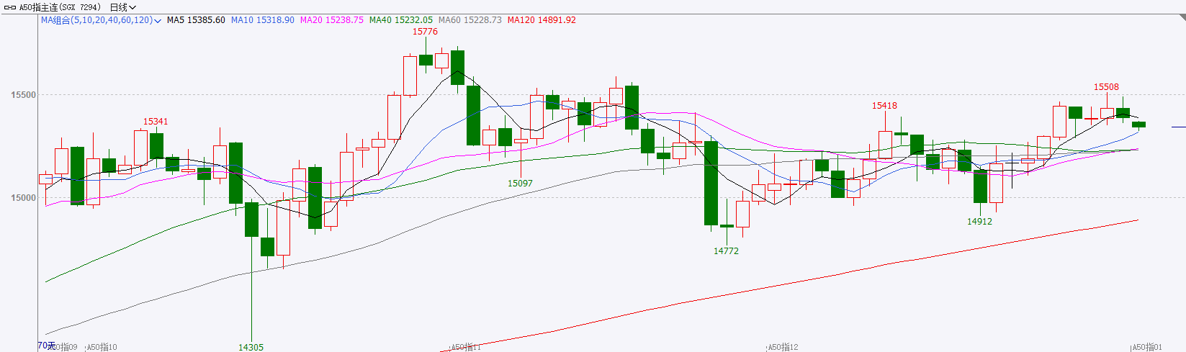
资料来源：Wind、瑞达国际

铜
隔夜COMEX铜震荡走弱，报收5.5705元/磅，涨跌幅-4.61%。国际方面，美国总统特朗普表示，将在适当的时机宣布美联储主席人选，时间很充裕；批评美联储主席鲍威尔及美联储翻修大楼的做法；正考虑起诉鲍威尔，指控他无法胜任工作。国内方面，市场监管总局部署2026年重点任务强调，要持续深化公平竞争治理，加力破除行政性垄断，加强反垄断反不正当竞争执法，深入整治“内卷式”竞争。库存方面，截至12月29日，COMEX铜库存为488322短吨，环比+5380短吨；LME铜库存为154575吨，环比-2450吨；SHFE每日仓单65878吨，环比+7231吨。美元美债方面，美元指数低位横盘，最终收跌0.059%，报98.01；美债收益率普跌，基准的10年期美债收益率最终收报4.111%，对美联储政策利率敏感的2年期美债收益率收报3.438%。操作建议，纽铜主力合约轻仓逢低短多交易，仅供参考。
图表4：铜日线走势图
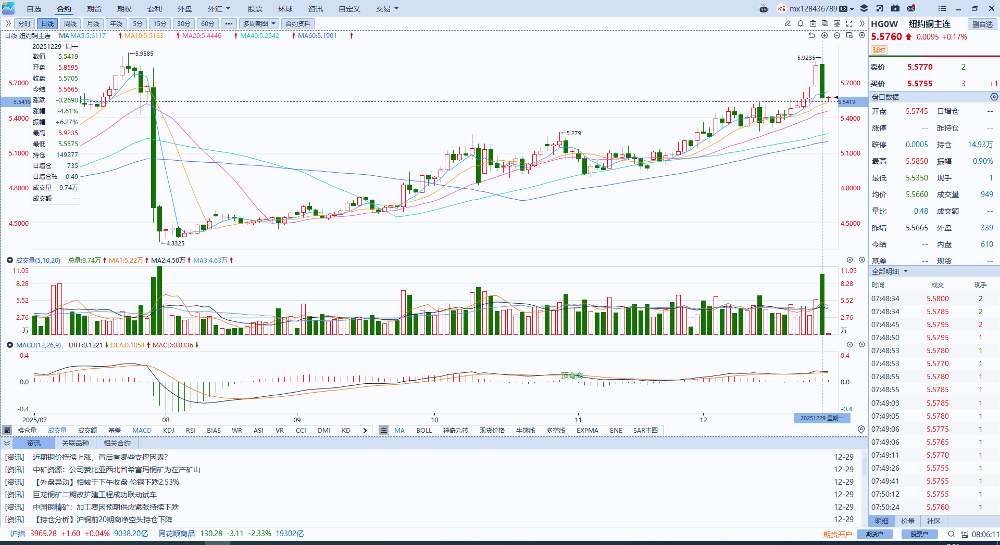
资料来源：Wind、瑞达国际

黄金
隔夜，全球贵金属市场大幅回调，COMEX黄金期货收跌4.45%报4350.2美元/盎司，COMEX白银期货收跌7.2%报71.64美元/盎司，沪金沪银主力合约均大幅跳水。此前，受实物库存持续紧张影响，白银市场挤仓情绪延续，多头氛围浓厚，部分空头被迫离场进一步推升银价，但累积的获利盘也增加了回调风险，本轮加速回调可视为该风险的集中释放。宏观层面，美国第三季度GDP增速创近两年新高，核心PCE物价指数符合预期，显示通胀压力有所缓解。就业数据走软、通胀趋于平稳，加之市场对美联储维持宽松流动性甚至可能扩大资产负债表的预期，共同强化了货币政策趋向宽松的宏观逻辑。在此环境下，美元指数预计短期内仍将承压，贵金属中期看多逻辑尚未明显松动，但近期价格连续快速拉升，市场波动显著放大，白银价格或显著偏离基本面因素，需警惕技术性回调风险，本周可关注金银比修复机会。短期来看，震荡回调态势或将延续。运行区间方面，伦敦金关注上方阻力位4500美元/盎司，下方支撑位4300美元/盎司；伦敦银关注上方阻力位80美元/盎司，下方支撑位70美元/盎司。
图表5：COMEX黄金日线走势图
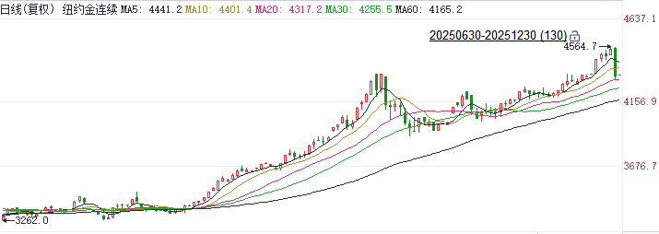
资料来源：Wind、瑞达国际

ICE原糖
洲际交易所(ICE)原糖期货周一上涨，进一步上涨空间料受限。ICE交投最活跃的3月原糖期货收涨0.09美分或0.59%，结算价报每磅15.26美分。
国际方面，泰国2025/26榨季截至12月24日累计压榨甘蔗入榨量1153.21万吨，同比降幅14.54%；产糖100.05万吨，同比降幅14.28%；甘蔗含糖分11.40%，同比减少0.08%，产糖率8.676%，同比增加0.027%，甘蔗含糖分及产糖进度均同比下滑。
美糖主力价格关注上方压力15.80美分/磅，下方支撑14.0美分/磅。建议3月 ICE 期糖短期观望
图表6：ICE原糖主力合约价格走势图
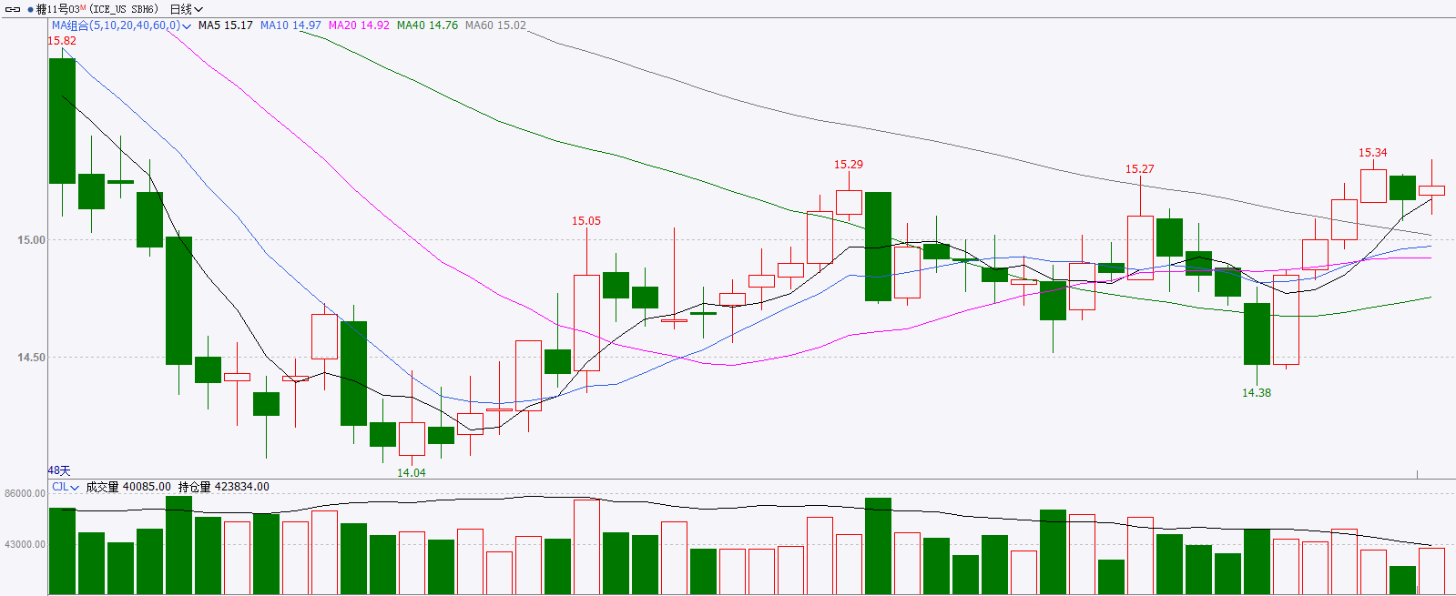
资料来源：Wind、瑞达国际

ICE棉花
洲际交易所(ICE)棉花期货周一收低，但仍接近上周触及的数周高位，受空头回补，软商品市场普遍上涨等支撑，ICE 3月棉花期货合约收跌0.14美分，或0.22%，结算价报每磅64.35分。
国际方面，据美国农业部(USDA)报告显示，12月11日止当周，2025/26年度美国陆地棉出口销售净增30.47万包，较前周增加99%，较前四周均值增加95%。2025/26年度美国陆地棉出口装运量13.44万包，较前周增加32%，较前4周平均水平增加17%。当周美国棉花出口签约量、装运量环比均增加。
美棉主力价格关注上方压力70美分/磅，下方支撑58美分/磅。建议 ICE 3月期棉短期暂时观望。
图表7：ICE美棉主力合约价格走势图
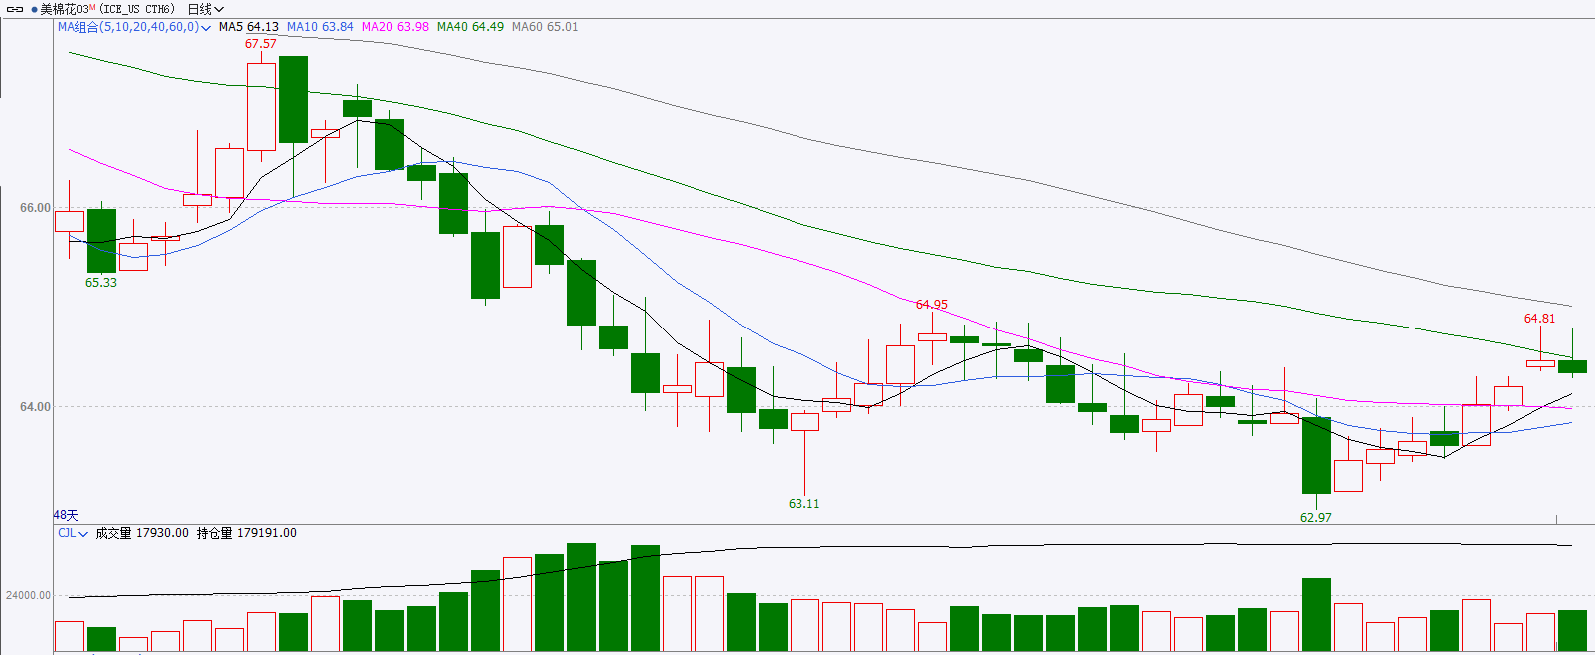
资料来源：Wind、瑞达国际

△ 免责声明
此报告由瑞达国际所编制。本报告采用之资料及意见均相信可靠及准确，但本公司并不对各分析或有关资料之可靠性及准确性作出全面性保证。本报告只供客户或读者作参考之用，客户或读者不应完全依靠本报告内容作为投资准则。
本报告之资料及意见如有任何更改，恕不另行通知。本报告并非及并无意图构成任何作价或招揽进行买卖本报告 提及的商品。本公司不会对任何因依靠本报告作出任何买卖而引致之任何损失承担任何责任。



24小时客服电话： 00852 - 25342000/86 - 13603059885
24小时传真电话： 00852 - 25632368
客服邮箱： cs@ruida- int . com
客服QQ： 203195058/2938472186
网址：www. ruida- int . com
地址: 香港湾仔菲林明道8号大同大厦17楼05 - 06室

